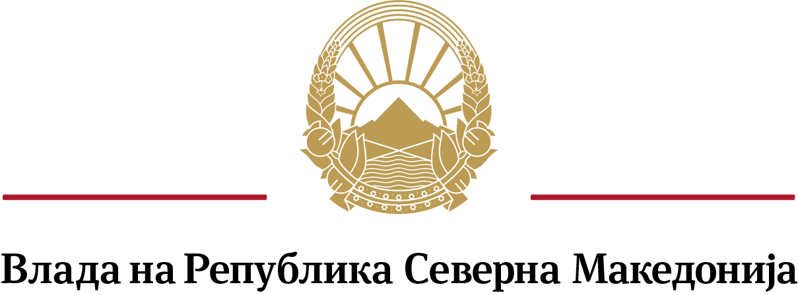
Совет за соработка со и развој на граѓанскиот сектор

19 март, 2019
Архивски број: 38-

ДО
СЕКРЕТАРИЈАТ ЗА ЕВРОПСКИ ПРАШАЊА
Кеј Димитар Влахов, бр.4
С к о п ј е

ПРЕДМЕТ: Барање за обезбедување присуство на седници на членовите
на Советот за соработка со и развој на граѓанскиот сектор

Почитувани,

Советот за соработка со и развој на граѓанскиот сектор е советодавно тело на Владата на Република Северна Македонија за унапредување на соработката, дијалогот и поттикнување на развојот на граѓанскиот сектор, кое го следи спроведувањето на Стратегијата на Владата за соработка со и развој на граѓанскиот сектор 2018-2020, ја следи и анализира јавната политика која се однесува или влијае на граѓанскиот сектор и може да иницира донесување на нови или изменување и дополнување на постојните прописи и да дава мислења по предлози на закони, стратегии, програми и други правни акти кои се однесуваат или влијаат на развојот и на делувањето на граѓанскиот сектор. Советот е составен од 31 членови кои ги назначува Владата, од кои 15 членови се од редот на вработените во органите на државната управа, а 16 членови Владата ги назначува на предлог на организациите преку јавен повик.
Согласно Деловникот за работа на Советот за соработка со и развој на граѓанскиот сектор, Советот може да расправа и одлучува кога на седницата се присутни повеќе од половина од членовите. Бидејќи, членот на Советот од редот на вашиот секретаријат, Христина Конеска-Бероска, беше отсутна на три седници во текот на 2018 година,а со цел обезбедување на континуирана и ефикасна работа на Советот, препорачуваме да преземете мерки за нејзино присуство, односно да ја ослободите од работни обврски во термините кога се закажани седниците на Советот. Во спротивно, Советот ќе иницира постапка за назначување на нов член.

Со почит, ПРЕТСЕДАТЕЛКА
НА СОВЕТОТ ЗА СОРАБОТКА СО
И РАЗВОЈ НА ГРАЃАНСКИОТ СЕКТОР
Фани Каранфилова Пановска
Подготвила: Загорка Видоевска
Контролирала: Сања Савовска
Одобрила : м-р Сузана Никодијевиќ-Филиповска

